一、 目的

➢ 了解计算机网络的组成，熟悉局域网的设计理念；

➢ 掌握在实际环境中如何配置及管理路由器和交换机；

➢ 提高网络故障排错能力；

➢ 提高学生的自学能力。

二、 题目要求

公司 A 和公司 B 的网络拓扑结构如图 1 所示（每个部门的 PC 放三台即可）。

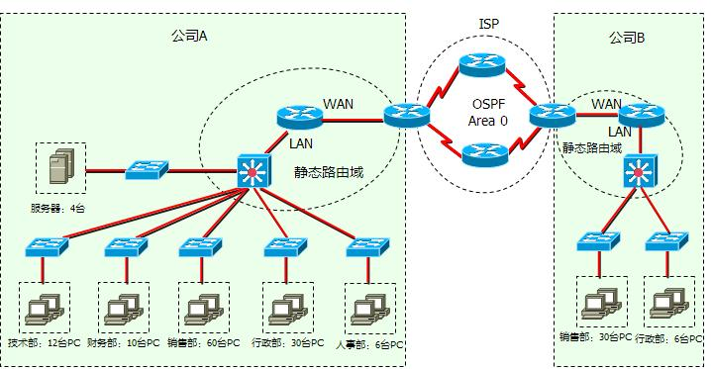

图1：目标网络拓扑结构图

1、根据两公司的实际情况合理划分 VLAN、分配 IP 地址。（10分）

注意：所有 IP 子网的网关地址为该 IP 子网的首个可用 IP 地址。

2、根据步骤 1 的规划为网络互连设备的端口配置 IP 地址。（5分）

3、配置设备的管理功能。（5分）

（1）为公司 A 的三层设备配置 VTY，Login 密码为 vtya，enable 密码为 ca。

（2）为公司 B 的三层设备配置 VTY，Login 密码为 vtyb，enable 密码为 cb。（3）为ISP 的三层设备配置 VTY，Login 密码为 isp，enable 密码为 isp。

4、根据网络规划配置 VLAN，部门间的通信使用 VLAN 间路由来实现。（10分）

5、在公司 A 的三层交换机配置 DHCP 服务，实现技术部、销售部的主机自动获取IP 地址，并指定其各自的网关地址。每个子网前 5 个可用 IP 地址为预留地址，不可动态分配。（10分）

6、配置路由功能。（10分）

启用 OSPF 协议的路由器需配置 OSPF 接口验证，采用 MD5 验证方式，密码统

一为 ad。

注意：为了实现多种路由协议的协同工作，需要配置路由重分发。

7、在公司 A 中，配置访问控制列表。（10分）

（1）其他部门不能访问财务部的数据。

（2）只允许技术部的人员使用 Telnet 登录三层设备。

（3）公司 A 可向 Internet 提供 WWW 服务，其它服务及主机不能被 Internet

访问。

8、配置网络地址转换。（5分）

（1）为公司 A 的 4 台服务器配置静态 NAT。

（2）为公司 A 和公司 B 配置 PAT，使内网的主机均可访问 Internet。

注意：每个网段共用一个合法地址上网。

9、广域网的配置（5分）

（1）为 ISP 的广域网链路配置 PPP 协议，实现 CHAP 验证，密码为 soft。